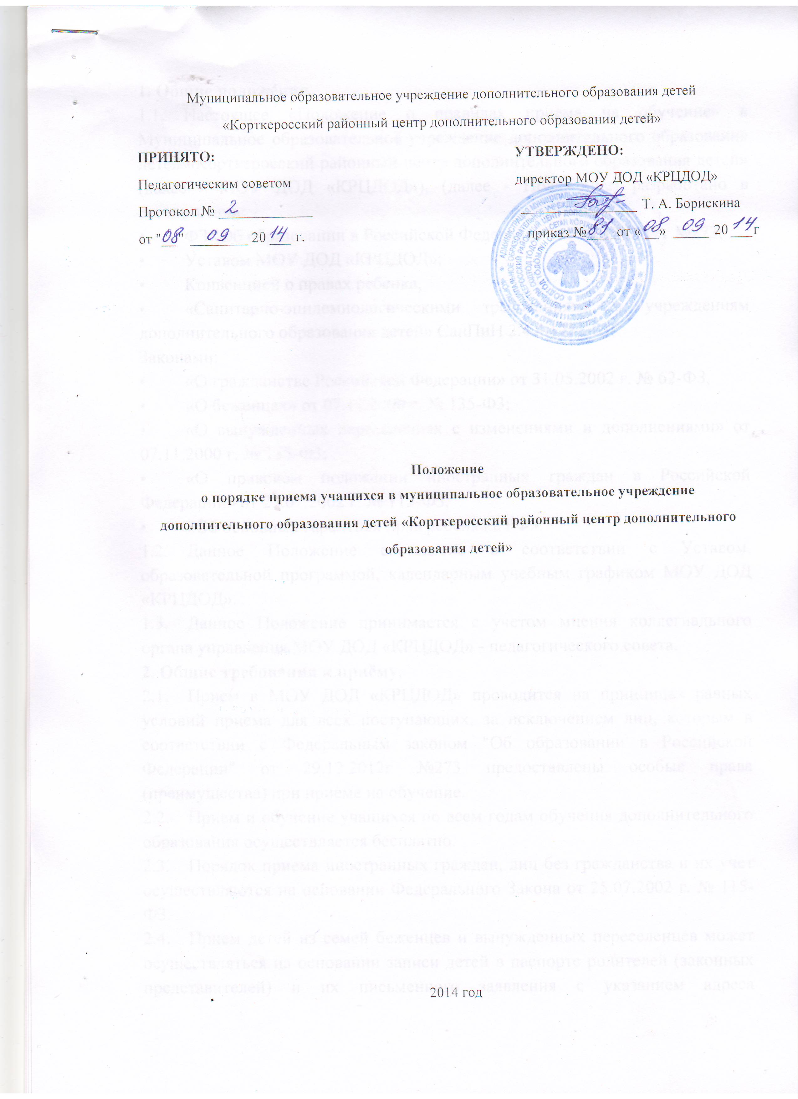

1. Общие положения.
1.1. Настоящее «Положение о правилах приема на обучение» в Муниципальное образовательное учреждение дополнительного образования детей «Корткеросский районный центр дополнительного образования детей» (далее - МОУ ДОД «КРЦДОД»), (далее - Положение) разработано в соответствии:
• ФЗ "Об образовании в Российской Федерации" от 29.12.2012г №273;
• Уставом МОУ ДОД «КРЦДОД»;
• Конвенцией о правах ребенка;
• «Санитарно-эпидемиологическими требованиями к учреждениям дополнительного образования детей» СанПиН 2.4.4.1251-03;
Законами:
• «О гражданстве Российской Федерации» от 31.05.2002 г. № 62-ФЗ,
• «О беженцах» от 07.11.2000 г. № 135-Ф3;
• «О вынужденных переселенцах с изменениями и дополнениями» от 07.11.2000 г. № 135-Ф3;
• «О правовом положении иностранных граждан в Российской Федерации» от 25.07.2002 г. № 115-ФЗ,
• «Об основных гарантиях прав ребенка в РФ».
1.2. Данное Положение составлено в соответствии с Уставом, образовательной программой, календарным учебным графиком МОУ ДОД «КРЦДОД».
1.3. Данное Положение принимается с учетом мнения коллегиального органа управления МОУ ДОД «КРЦДОД» - педагогического совета.
2. Общие требования к приёму.
2.1. Прием в МОУ ДОД «КРЦДОД» проводится на принципах равных условий приема для всех поступающих, за исключением лиц, которым в соответствии с Федеральным законом "Об образовании в Российской Федерации" от 29.12.2012г №273 предоставлены особые права (преимущества) при приеме на обучение.
2.2. Прием и обучение учащихся по всем годам обучения дополнительного образования осуществляется бесплатно.
2.3. Порядок приема иностранных граждан, лиц без гражданства и их учет осуществляются на основании Федерального Закона от 25.07.2002 г. № 115-ФЗ.
2.4. Прием детей из семей беженцев и вынужденных переселенцев может осуществляться на основании записи детей в паспорте родителей (законных представителей) и их письменного заявления с указанием адреса фактического проживания без учета наличия или отсутствия регистрационных документов.
2.5. Лицо, признанное беженцем, и прибывшие с ним члены его семьи имеют право на устройство детей в МОУ ДОД «КРЦДОД» наравне с гражданами РФ.
3. Правила приёма в МОУ ДОД «КРЦДОД».
3.1. В МОУ ДОД «КРЦДОД» принимаются дети в возрасте от 6 до 18 лет (включительно). Возраст принимаемых в МОУ ДОД «КРЦДОД», определяется возрастом заявленным в дополнительных общеобразовательных программах, реализуемых в МОУ ДОД «КРЦДОД».
3.2. Прием на обучение производится на основе свободного выбора детьми объединений, имеющихся в МОУ ДОД «КРЦДОД», и в соответствии с требованиями дополнительных общеобразовательных программ.
3.3. Прием в МОУ ДОД «КРЦДОД» осуществляется на основании следующих документов:
• заявления родителей (законных представителей) о приёме на обучение в МОУ ДОД «КРЦДОД» (установленного образца); (Приложение № 1);
• при достижении ребёнком 14 лет - заявления несовершеннолетнего о приёме на обучение в МОУ ДОД «КРЦДОД» (установленного образца); (Приложение № 2);
• согласие на обработку персональных данных (Приложение № 3);
• медицинского заключения (справки) от врача о состоянии здоровья ребенка, с заключением о возможности заниматься в объединениях дополнительного образования по избранному профилю( Приложение №4).
Факт ознакомления родителей (законных представителей) несовершеннолетнего, в том числе через информационные системы общего пользования, с лицензией на осуществление образовательной деятельности, Уставом МОУ ДОД «КРЦДОД», дополнительными общеобразовательными программами и другими документами, регламентирующими организацию и осуществление образовательной деятельности, права и обязанности обучающихся фиксируется в заявлении о приеме и заверяется личной подписью родителей (законных представителей) несовершеннолетнего.
Подписью родителей (законных представителей) учащегося фиксируется также согласие на обработку их персональных данных и персональных данных ребенка в порядке, установленном законодательством Российской Федерации.

3.4. Приём документов для зачисления в МОУ ДОД «КРЦДОД» проводится ежегодно:
- с восемнадцатого августа по седьмое сентября- для первого года обучения,
- свосемнадцатого августа по тридцать первое августа - для второго- третьего года обучения.
3.5. Зачисление в МОУ ДОД «КРЦДОД» осуществляется в соответствии с данным Положением, на основании приказа директора МОУ ДОД «КРЦДОД»:
- не позднее первого сентября каждого года для второго-третьего года обучения;
- не позднее восьмого сентября каждого года для первого года обучения;
- для поступивших в течение учебного года - в день обращения.
3.6. «Свободными» в МОУ ДОД «КРЦДОД» на момент подачи заявления являются места в объединениях по профилю, имеющих наполняемость менее допустимого значения по СанПин, и составляет:
- менее пятнадцати человек- на первый год обучения,
- менее двенадцати человек- на второй год обучения,
- менее десяти человек- на третий год обучения.
3.7. Зачисленные в объединения на основании приказа директора МОУ ДОД «КРЦДОД», являются учащимися МОУ ДОД «КРЦДОД» (далее- учащийся).
3.8. Каждый учащийся имеет право заниматься в нескольких объединениях, менять их. Посещение учащимся занятий более чем двух детских объединениях не рекомендуется.
3.9. Прием в объединения осуществляется в течение всего учебного года.
3.10. В объединения второго и более годов обучения при наличии свободных мест могут быть зачислены учащиеся, не прошедшие обучения в группах предыдущих годов обучения, но по уровню подготовки соответствующие данному году обучения, что определяется успешным прохождением входящего контроля.
3.11. Состав объединений по интересам комплектуется в зависимости от направленности реализуемых дополнительных общеразвивающих программ и может быть как одновозрастным, так и разновозрастным. Оптимальное количество учащихся в группе определяется на основании СанПиН 2.4.4.1251-03, Методических рекомендаций для учреждений дополнительного образования (Приложение к письму Департамента молодежной политики, воспитания и социальной защиты детей Минобрнауки России от 10.10.2006 г. № 06-1616), Муниципального задания на текущий учебный год.
3.12. В случае снижения фактической посещаемости в течение учебного года группы должны быть объединены или расформированы. Высвобождаемые при этом средства могут быть использованы для открытия новых объединений.
3.13. Несовершеннолетние, по каким-либо причинам, не приступившие к обучению с начала учебного года, могут быть приняты в объединение при наличии свободных мест.
3.14. Списочный состав объединений определяется дважды в год, на начало каждого учебного полугодия и утверждается приказом директора.
3.15. Учащиеся, освоившие в полном объеме дополнительную общеразвивающую программу учебного года, переводятся на следующий год обучения (в случае, если программа рассчитана на 2 и более лет обучения).
3.16. Продолжительность обучения зависит от возрастных особенностей учащихся, направленности и сроков освоения дополнительных общеразвивающих программ, начального уровня знаний и выбранного профиля.
3.17. Перечень оснований для отказа в приеме документов, необходимых для приема:
1) ликвидация МОУ ДОД «КРЦДОД»;
2) отсутствие или аннулирование лицензии на право осуществления образовательной деятельности МОУ ДОД «КРЦДОД»;
3.18. МОУ ДОД «КРЦДОД» вправе отказать в приёме на обучение в случае:
1) отсутствия одного из документов, указанных в пункте 3.3.;
2) при отсутствии свободных мест в объединении;
3) наличие медицинского противопоказания к посещению объединения по избранному профилю;
4) несоответствие возраста учащегося заявленному в дополнительной общеразвивающей программе.
3.19. В случае отказа в предоставлении услуги по причинам, указанным в пункте 3.20 п. п. 2, п.п. 4, заявителю могут быть предложены на выбор другие объединения по интересам, соответствующие для посещения по состоянию здоровья ребёнка (при наличии свободных мест).
4. Порядок разрешения разногласий, возникающих при приеме на обучение в МОУ ДОД «КРЦДОД».
В случае отказа в приёме по причинам, указанным в пункте 3.20 п. п.1, п.п. 3, заявитель для решения вопроса имеет право обратиться в «Комиссию по урегулированию споров между участниками образовательных отношений в МОУ ДОД «КРЦДОД», либо другую организацию дополнительного образования.

Приложение №1
к положению «о правилах приема учащихся в
МОУ ДОД «КРЦДОД»
Директору МОУ ДОД «КРЦДОД»
Т. А. Борискиной

Заявление родителей (законных представителей) о приёме на обучение в МОУ ДОД «КРЦДОД».
Регистрационный № Директору МОУ ДОД «КРЦДОД»
Т. А.Борискиной.
Виза директора: ____Т. А. Борискина от____________________________
ФИО родителя
«__»_______________20__г. ______________________________
М.п.(проживающего по адресу)

Заявление.
Прошу принять моего ребёнка___________________________________________________
________________________________________________________ «___»_________19__г.р.
Ф.И.О. ребенка (полностью) (Дата рождения)
в объединение по дополнительной общеразвивающей программе_____________________
_____________________________________________________________________________
Направленность________________________________________________________________
Год обучения_____________________________________________
Данные о родителях (законных представителях) полностью:
ФИО (матери)_________________________________________________________________
Контактные
телефоны:____________________________________________________________________
ФИО (отца)___________________________________________________________________
Контактные телефоны:_________________________________________________________

«____ »________________ 20__ г. _______________ __________________________
Подпись родителя Расшифровка подписи
(законного представителя)
С Уставом, лицензией на осуществление образовательной деятельности, с дополнительными общеразвивающими программами и другими документами, регламентирующими МОУ ДОД «КРЦДОД» и осуществление образовательной деятельности, правами и обязанностями учащихся, выложенными на сайте МОУ ДОД «КРЦДОД»(www.krcdod.umi.ru)ознакомлен(а): __________ ________________________
Подпись расшифровка подписи

Приложение №2
к положению «о правилах приема учащихся в
МОУ ДОД «КРЦДОД»
Директору МОУ ДОД «КРЦДОД»

Т. А. Борискиной

Заявление несовершеннолетнего достигшего 14 лет о приёме на обучение в МОУ ДОД «КРЦДОД».
Регистрационный № Директору МОУ ДОД «КРЦДОД»
Т. А.Борискиной.
Виза директора: ____Т. А. Борискина от____________________________
ФИО несовершеннолетнего
«__»_______________20__г. ______________________________
М.п.(проживающего по адресу)

Заявление.
Прошу принять меня___________________________________________________________
________________________________________________________ «___»_________19__г.р.
Ф.И.О. ребенка (полностью) (Дата рождения)
в объединение по дополнительной общеразвивающей программе_____________________
_____________________________________________________________________________
Направленность_______________________________________________________________
Год обучения___________________________________________
Данные о родителях (законных представителях) полностью:
ФИО (матери)_________________________________________________________________
Контактные
телефоны:____________________________________________________________________
ФИО (отца)___________________________________________________________________
Контактные телефоны:_________________________________________________________

« » 20 г.
Подпись гражданина Расшифровка подписи
от 14 лет и старше
С Уставом, лицензией на осуществление образовательной деятельности, с дополнительными общеразвивающими программами и другими документами, регламентирующими МОУ ДОД «КРЦДОД» и осуществление образовательной деятельности, правами и обязанностями учащихся, выложенными на сайте МОУ ДОД «КРЦДОД»(www.krcdod.umi.ru)ознакомлен(а): __________ ________________________
Подпись расшифровка подпис
« » 20 г.
Подпись гражданина Расшифровка подписи
от 14 лет и старше

Приложение №3
к положению «о правилах приема учащихся в
МОУ ДОД «КРЦДОД»

Директору МОУ ДОД «КРЦДОД»
Т. А. Борискиной
СОГЛАСИЕ
на обработку персональных данных
Я: ____
(фамилия, имя, отчество родителя (законного представителя)
Документ, удостоверяющий личность (паспорт)
серия номер дата выдачи
кем выдан___________________________________________________________
Адрес проживания\регистрации:________________________________________
являясь законным представителем:
__________________________________________________________________
(фамилия, имя, отчество ребенка)
Документ, удостоверяющий личность (до 14 лет свидетельство о рождении)
Серия_______ номер___ дата выдачи
кем выдан___________________________________________________________
Адрес проживания\регистрации:
РАЗРЕШАЮ указанному ниже оператору обработку моих персональных данных иперсональных данных лица, интересы которого я представляю.

Наименование оператора:
Муниципальное образовательное учреждение дополнительного образования детей «Корткеросский районный центр дополнительного образования детей» Юридический адрес оператора:
168020, РК, Корткеросский район, с. Корткерос, ул. Советская, д. 189.

Цели обработки персональных данных: организация процесса учебно-воспитательной деятельности, в том числе:

- обеспечения наиболее полного исполнения МОУ ДОД «КРЦДОД» своих обязанностей, обязательств и компетенций, определенных Федеральным законом "Об образовании" и иных законов и нормативных правовых актов;
- содействия образовательной деятельности учащихся;
- обеспечения личной безопасности учащихся;
- соблюдение порядка и правил приема в МОУ ДОД «КРЦДОД»;
- индивидуальный учет результатов освоения учащимися дополнительных общеразвивающих программ, а также хранение архивов данных об этих результатах па бумажных носителях и/или электронных носителях;
- учет реализации права учащихся на получение образования в соответствии с дополнительными общеразвивающими программами;
- учет учащихся, нуждающихся в социальной поддержке и защите;
- учет учащихся, нуждающихся в особых условиях воспитания и обучения и требующих специального педагогического подхода, обеспечивающего их социальную реабилитацию, образование и профессиональную подготовку;
- повышения эффективности управления образовательными процессами, проведения мониторинговых исследований в сфере образования, формирования статистических и аналитических отчётов по вопросам качества образования;
- планирование, организация, регулирование и контроль деятельности МОУ ДОД «КРЦДОД» в целях осуществления государственной политики в области образования;
- иные задачи, необходимые для повышения качества и эффективности деятельности МОУ ДОД «КРЦДОД».

Под обработкой персональных данных понимается:
сбор, запись, систематизацию, накопление, хранение, уточнение (обновление, изменение), извлечение, использование,, передачу (распространение, предоставление, доступ), обезличивание, блокирование, удаление, уничтожение персональных данных, как с использованием средств автоматизации, так и без использования таких средств.

Для выполнения указанных целейразрешаю передачу персональных данных:
вмедицинские учреждения,
в санитарно-эпидемиологическую службу (при возникновении внештатных ситуаций),
охранные службы в экстренных ситуациях,
в органы внутренних дел (Комиссию по делам несовершеннолетних),
в органы управления образованием, региональный и федеральный орган исполнительной власти в сфере образования ( при проведении конкурсов, и др мероприятий);
органы опеки и попечительства (при организации труда и занятости несовершеннолетних);
органы дознания, следствия, прокуратуры и суда и др. связанные с исполнением федерального законодательства.
Перечень обрабатываемых персональных данных:
Анкетные данные:
Данные о возрасте и поле; паспортные данные (данные свидетельства о рождении); место регистрации; место проживания; данные о гражданстве; данные ОМС (страховой полис); страховой номер индивидуального страхового счета (СНИЛС); ИНН; контактная информация; данные о прибытии и выбытии в/из ОУ.
Сведения о родителях (законных представителях):
Ф.И.О.; кем приходится; паспортные данные; место регистрации; место проживания; контактная информация.
Сведения о семье:
Категория семьи для оказания материальной и других видов помощи, сбора отчетности по социальному статусу контингента; сведения о попечительстве; опеке; отношение к группе социально незащищенных обучающихся; документы (сведения), подтверждающие право на льготы; дополнительные гарантии и компенсации по определенным основаниям, предусмотренным
законодательством (родители-инвалиды, неполная семья, ребенок-сирота и т. п.).
Данные об образовании:
получения образования и специализация; изучение родного и иностранных языков; сведения об успеваемости и внеучебной занятости (посещаемость занятий; сведения об участии в грантах; конкурсах; наградах и т.п.); форма обучения; вид обучения.
Дополнительные данные:
Отношение к группе риска; поведенческий статус; сведения о правонарушениях; копии документов; хранящихся в личном деле обучающихся; информация о портфолио обучающегося; сведения, содержащиеся в документах воинского учета; документы о состоянии здоровья (сведения об инвалидности; о наличии хронических заболеваний и т.п.).

РАЗРЕШАЮ МОУ ДОД «КРЦДОД» запрашивать у третьих лиц дополнительные сведения, необходимые для целей обработки персональных данных.

РАЗРЕШАЮ МОУ ДОД «КРЦДОД» запрашивать у ГБУЗ «Корткеросская ЦРБ», «Сторожевская ЦРБ» дополнительные сведения, необходимые для целей обработки персональных данных.

Настоящее согласие дано сроком до минования надобности. Согласие может быть мною отозвано в письменной форме. В случае отзыва, МОУ ДОД «КРЦДОД» не вправе использовать мои персональные данные и персональные данные лица, интересы которого я представляю в целях, указанных в настоящем согласии, за исключением случаев, предусмотренных законодательством Российской Федерации.
«____ »_________20 г. _____________ _______________________
подпись расшифровка подписи

Приложение №4
к положению «о правилах приема учащихся в
МОУ ДОД «КРЦДОД»

Директору МОУ ДОД «КРЦДОД»
Т. А. Борискиной

Медицинское заключение от врача(справка)
о состоянии здоровья ребенка
и заключение о возможности заниматься в объединениях
дополнительного образования по избранному профилю.

Муниципальное образовательное учреждение дополнительного образования детей
«Корткеросский районный центр дополнительного образования детей» запрашивает
сведения на учащегося_______________ класса
Ф. И. О.
Школы_______________________________________________________________________
Объективные данные и состояние здоровья на момент проверки
К занятиям в объединении «____________________________________________________»
допускается/ не допускается (нужное подчеркнуть)
________________ ______________________________
Место печати Подпись врача /расшифровка подписи/

